长沙航天华成科技有限公司
1、公司简介
长沙航天华成科技有限公司（简称航天华成）隶属于中国航天科工集团第十研究院，是航天科工集团高功率微波协同创新中心的主要依托单位、航天十院长沙创新技术研究院。公司主要开展高功率电磁技术在国防安全、电磁防护等领域的装备设计、研制与生产，是国内高功率电磁装备技术的领先者。
公司研发实力雄厚，微波暗室、电磁屏蔽室、无尘洁净室等关键生产设备配备齐全，在高压电源技术、脉冲功率技术、高功率微波技术、高功率电磁环境技术、高压电子元器件等领域具有丰富的技术开发和产品研制经验，先后解决了脉冲驱动源稳定运行、高效率高功率微波源等核心技术难题，研制的设备在多个军工企业应用。
航天华成秉承“国家利益高于一切”的核心理念，致力于把公司建设成为世界一流高功率微波技术研究院。伯闻天下名士，共创双赢未来，欢迎有识之士加入航天华成。
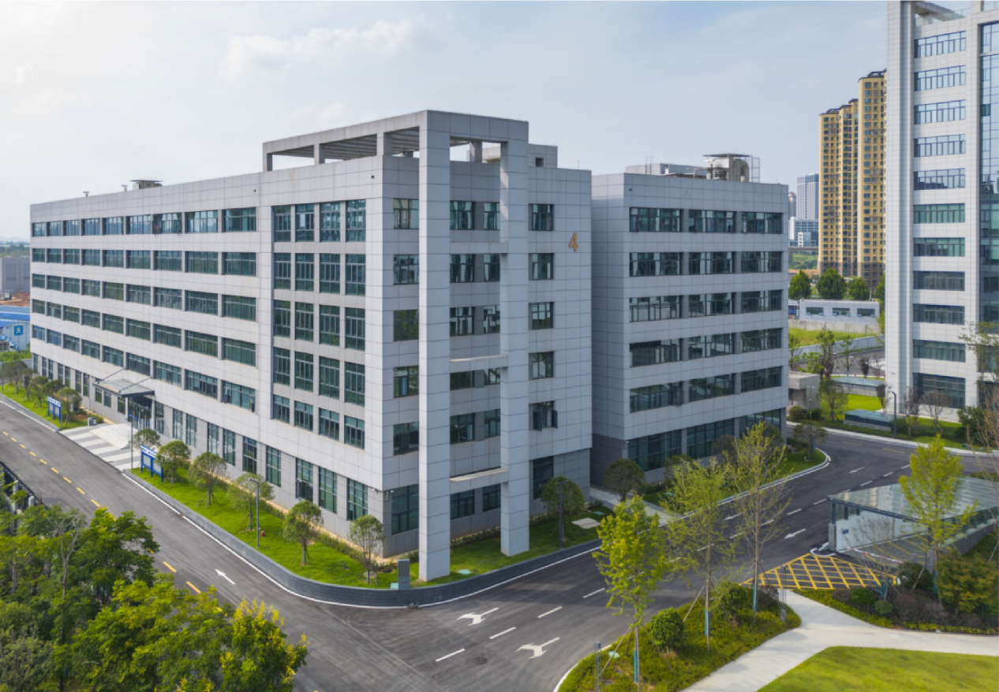
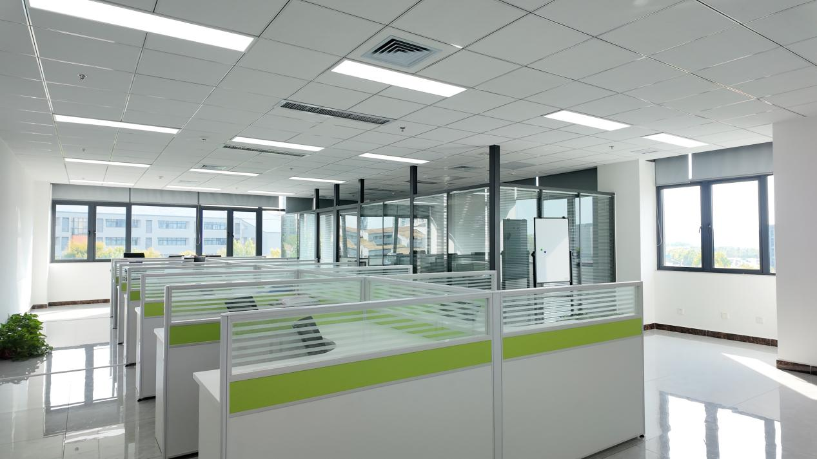
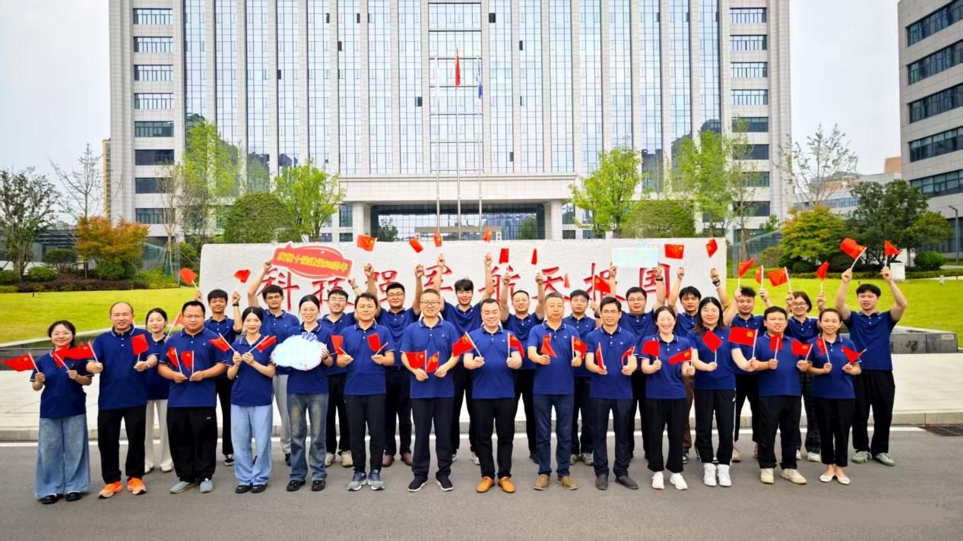
- 福利待遇
- 薪资体系
- 本科：年薪8-14万元；
- 硕士：年薪14-25万元；
- 博士：年薪30万-不封顶（具体面议），安家费30万元起。
- 高层次人才、紧缺人才实行协议薪酬。
- 福利体系
- 年度体检、节日礼品、生日福利、结婚礼金、生育礼金等；
- 单身公寓、用餐补贴、通讯补贴等；
- 员工活动：重要节日活动、丰富的文体团建活动。
- 人才发展
- 技术-管理双轨制晋升通道；
- 公司不定期举办各类技术交流与分享活动；
- “一对一”导师帮扶制，全方位解决新员工在工作、生活中遇到的各类
问题。
- 人才政策
长沙市人才引进政策
- 本科：两年内分别发放，每年0.6万租房和生活补贴
- 硕士：两年内分别发放，每年1万元租房和生活补贴，首次购房的给予
4万元购房补贴；
- 博士：首次购房的给予12万元购房补贴。
3、招聘岗位
（一）高功率微波系统研发设计师
1.岗位职责：
（1）负责高功率微波系统总体设计；
（2）参与脉冲驱动源设计、优化与测试；
（3）参与高功率微波器件与天线设计、优化与测试；
（4）参与系统的装配和调试，技术分析、优化改进程序，参与样机功能验证和性能测试；
（5）产品的技术培训及后期技术支持。
2.岗位要求：
（1）硕士研究生及以上学历，电磁场与微波技术、脉冲功率技术、物理电子学、等离子体物理、电磁兼容、电子科学与技术类等相关专业；
（2）具备脉冲功率技术、电磁场与电磁波、等离子体物理、天线技术等相关基础知识，具有良好的学习和钻研能力；
（3）具有较强的协调沟通能力，具有一定的文字表达、总结归纳能力；
（4）熟悉电磁场计算、粒子模拟、电路仿真等软件之一。
（二）电子技术研发工程师
1.岗位职责：
（1）负责电子控制系统总体设计；
（2）负责电子控制设备的设计、优化与测试；
（3）负责系统电磁兼容的设计、优化与测试；
（4）参与系统的装配和调试，技术分析、优化改进程序，参与样机功能验证和性能测试；
（5）参与设计评审文件，设计资料的整理、修改、归档等工作。
2.岗位要求：
（1）硕士研究生及以上学历，电子类、电气类、控制科学与工程类等相关专业；
（2）熟练掌握电子技术、电路、自动控制等基本知识，熟悉相关的设计软件，并完成过电子设备的设计，具有良好的学习和钻研能力。
（三）控制软件工程师
1.岗位职责：
（1）参与系统整体软件设计；
（2）具体软件功能实现和调试以及协助软件工程化技术研究工作；
（3）编制软件任务书。
2.岗位要求：
（1）硕士研究生及以上学历，计算机、电子信息工程、自动化等相关专业；
（2）熟悉C\C++等语言，具备良好的编程能力；
（3）具备较强的逻辑思维能力和良好的团队协作意识。
（四）产品结构设计师
1.岗位职责：
（1）负责产品的总体外观和结构设计与优化；
（2）负责设备的结构、力学分析等设计工作；
（3）负责绘制装配图、机械零件图；
（4）负责处理零部件加工及外购标准件采购后出现的问题；
（5）参与产品或组件的装配和调试，设计评审文件，设计资料的整理、修改、归档等工作。
2.岗位要求：
（1）本科及以上学历，机械设计制造及其自动化、机械工程、机械设计、机电工程等机械类等相关专业；
（2）熟悉机械设计、机械原理，自动化控制等基础知识，熟练使用机械设计相关软件之一。
（五）工艺工程师
1.岗位职责：
（1）负责各类工艺文件、工艺规范、工艺标准的制定；
（2）负责协调处理现场工艺技术问题；
（3）负责开展工艺优化、工艺研究及改造等工作。
2.岗位要求：
（1）本科及以上学历，机械类、电子类、控制类等相关专业；
（2）熟悉机械原理、电子电路等基础知识，具有良好的写作能力和沟通协调能力。
（六）质量工程师
1.岗位职责：
（1）参与公司质量管理流程的制定与优化，制定相关的检验标准、作业指导等文件；
（2）负责质量信息采集、分析、跟踪验证工作；
（3）参与公司质量管理体系内、外审工作。
2.岗位要求：
（1）本科及以上学历，机械类、电子类、数学类、系统工程等相关专业；
（2）熟悉机械原理、电子电路等基础知识，具有良好的写作能力和沟通协调能力。
（七）科研管理
1.岗位职责：
（1）参与公司科研项目管理工作，包括科研项目计划制定、任务分解、日常跟踪等工作；
（2）负责公司科研、技术类项目申报。
2.岗位要求：
（1）硕士研究生及以上学历，电子类、机械类、物理学类、数学类、统计学类、管理科学与工程等相关专业，理工类专业优先；
（2）熟悉项目管理流程，有扎实的文字功底，具备较好的口头与书面表达能力，有专利、科研成果撰写经验者优先。
4、招聘流程

简历投递 简历筛选 综合面试 offer发放 签订三方
简历投递邮箱： hthc2022@163.com（邮件命名方式：姓名+学校+专业）
- 联系方式
地址：湖南省长沙市岳麓区青山路89号航天产业园。
联系方式：杨老师，19974081268。

